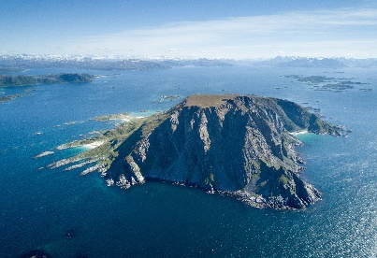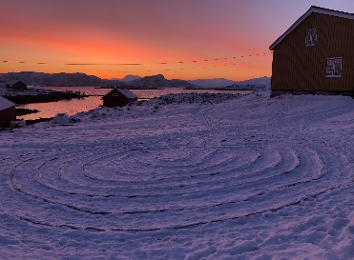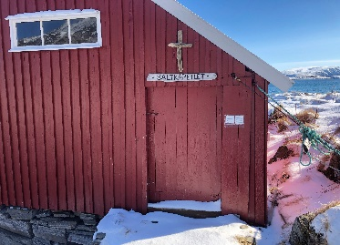

STILLE RETREAT MED LABYRINTVANDRING PÅ SANDØYA
30. AUGUST – 3. SEPTEMBER 2023
Sandøya retreatsted v/ Åshild, ønsker å invitere deg til Stille retreat med mulighet for labyrintvandring. Det blir også lagt til rette for stillhet, hvile, refleksjon, fordypning, undervisning, fysisk aktivitet, god mat, personlig samtale og stille tidebønn.
Og han sa til dem: «Kom med meg til et øde sted hvor vi kan være alene, og hvil dere litt!» For det var så mange som kom og gikk at de ikke fikk tid til å spise engang. (Markus 6,31)
Alle har sin egen vei i tro og tvil. På retreat kan du ta deg tid til å søke, lengte, bli oppmerksom på ditt eget indre, bearbeide, hvile og pleie relasjonen din med Gud. Kom som du er. Du skal ikke yte eller prestere noe. Du skal ikke leve opp til forventinger. Kom for å ta imot, kom for å bli var for Den Hellige Ånds virke, kom for å være i Jesu nærvær og hvil deg litt.
Å reise på retreat sammen med andre handler om å være på sin vei, og la andre være på sin – men likevel kjenne på et fellesskap. For selv om vi har hver vår vei så beveger vi oss i de samme landskapene.
Labyrinten er en arketyp. Den er funnet i religiøse tradisjoner i ulike former over alt i verden helt fra 4000 år tilbake. Det vil bli innføring/undervisning i og praktisering av labyrintvandring. Vi vandrer med åpent sinn i bønn, meditasjon, med bibeltekster eller med spørsmål. Det er en kroppslig meditasjon, og kan være en vandring til livshjelp. Vi «går livet vårt» gjennom den, med Gud i sentrum. Labyrintvandring på Sandøya i februar kan være litt væravhengig.
For å kunne møte våre medmennesker med åpenhet og engasjement er det viktig at vi av og til møter oss selv. Vi trekker oss tilbake fra vårt daglige virke for å søke den indre stillheten som kan være en måte å overgi oss til Gud på. Det kan åpne for indre legedom og mer mottakelse av Guds kjærlighet. La Gud virke i deg til fred, innsikt og hvile for kropp og sjel. Å vende innover kan i neste runde føre til at du vender deg utover med samme kjærlighet som du selv har fått.
La jobb, PC og trivialiteter ligge igjen hjemme. Vi anbefaler også å ha mobilen avslått eller i flymodus under retreaten. Det skal ofte lite til før retreaten med dens prosesser blir forstyrret. De hjemme kan få tilsendt mobilnummer de kan nå oss på hvis det skulle være noe viktig.
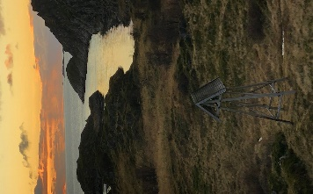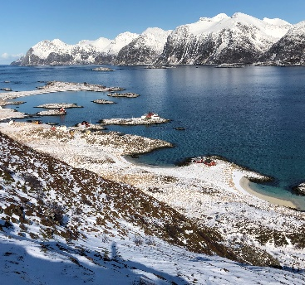
Vi håper rammen for retreaten vil gi deg en opplevelse av stille felleskap og stor frihet i forhold til egne behov. Alt på programmet er frivillig
PROGRAM
ONSDAG
17.10: Fergen går fra Bellvika … ankomst Sandøya ca kl 18.00
19.30: Innlosjering
20.00: Ankomstbønn, velkommen og stille tidebønn i Saltkapellet
20.45: Varm kveldsmat på kjøkkenet m/ info
Vi går inn i stillheten.
TORSDAG, FREDAG, LØRDAG
08.00-09.30: Glidende stille frokost u/ musikk
09.45-10.15: Undervisning om labyrintvandring i stua (kun torsdag og fredag)
10.20-10.40: Stille tidebønn i Saltkapellet
Egentid/turtid/hvile
12.00-13.00: Glidende stille lunsj m/ musikk
13.30: Felles labyrintvandring (tors), egentid/turtid/refleksjon/åndelig lesning/hvile/personlig samtale (fra fre)
18.00-18.30: Middag – stille måltid m/musikk
19.00-19.20: Stille tidebønn i Saltkapellet. Felles labyrintvandring ute på lørdagen
20.00-21.00: Kveldssamling m/ dele/lytterunde og noe søtt i stua. Avsluttes med «tilbakeblikk på dagen».
Stille egentid – (m/ musikk i stua til kl 22)
SØNDAG
08.00-09.30: Glidende stille frokost m/ matpakkesmøring til lunsj og fergen
09.40-10.00: Stille tidebønn i Saltkapellet
Egentid/turtid/refleksjon/åndelig lesning/hvile/personlig samtale
Matpakke til lunsj
15.00-15.30: Middag + dessert – stille måltid m/ musikk
Vi pakker + rydder/støvsuger/vasker fellesareal og rom
17.00: Stille tidebønn som avsluttes m/ avreisebønn i Saltkapellet
17.50: Fergen går. Ankomst Bellvika kl 20.00
PRAKTISK INFO
Pris pr person:
Enkeltrom: Kr 2700,- (inkluderer kost, losji, vertskap)
Dobbeltrom: Kr 2100,- (inkluderer kost, losji, vertskap)
Urestaurert enkeltrom m/ eget toalett: Kr 2100,- (inkluderer kost, losji, vertskap)
Overnatting i eget telt: Kr 1500,- (inkluderer kost, bruk av fellesareal inne, vertskap)
Pris ferge: Kr 220,- t/r (pr 01.12.2022)
Sandøya retreatsted er under restaurering, oppussing og oppbygning. Vi har derfor bare noen få soverom/plasser. Alle sengene har gode madrasser, dyner og puter. Vi disponerer ett bad sammen, så dusjing må skje etter frokost. Det gamle huset er lytt, så ta gjerne med «sov-i-ro»
Ta med: Sengetøy, håndklede, toalettsaker, turklær og sko, regnklær, inneklær og innesko, VARME klær til stille tidebønner i Saltkapellet (uisolert m/ lite oppvarming men m/ tepper), mat til fergetur utover?, skrivesaker og bibel (finnes lesestoff i «biblioteket» på Sandøya), ørepropper (lytt i huset), matboks til lunsj/hjemreise/snacks, drikkeflaske/termos og turkopp, liten tursekk, snacks (nøtter/sjokolade/frukt) til eget bruk?, mobil i flymodus/avslått, lader, hodelykt (?)
Mat: Alle måltider serveres.
Personlig samtale: Noen vil kunne få behov for en medvandrer på en retreat. Vi har dessverre ikke egnede samtalerom da det er lytt i huset. Det blir derfor gitt mulighet for samtale «utendørs» i Saltkapellet mellom lunsj og middag fredag, lørdag og søndag. Samtalelengde: Opptil 30 min
Info om stedet: Les gjerne mer om Sandøya retreatsted på: https://sandoyaretreat.org/
Påmelding og info: Første person til mølla! Frist: 18.08.2023. Send påmelding og/eller spørsmål til: aashildhg@gmail.com
Skriv i påmelding om hvilke sovealternativ som er aktuelle for deg og hvis du har spesielle diettbehov. Det ideelle er enerom, men siden vi foreløpig har liten soveromskapasitet er det også fint med fleksibilitet her. Du vil få tilbakemelding på om du har fått plass på retreaten fortløpende. Etter påmeldingsfrist kommer litt ekstra info og du får vite hvor du skal sove. Tips gjerne andre aktuelle om retreaten.

Med forbehold om endringer/avlysning/utsettelse pga sykdom, for få deltakere eller været.

Velkommen til «den talende stillheten» for å lytte til ditt eget og Guds hjerteslag!
Hilsen Sandøya retreatsted
v/ Åshild Hestness Gjertsen
PS: Hvis tidspunktet ikke passer har vi mulighet til å arrangere tilsvarende retreat på et annet tidspunkt hvis dere er en liten gruppe.

